**Machine Learning**

**(Java -> C++)**

1. Single Layer Neural Network

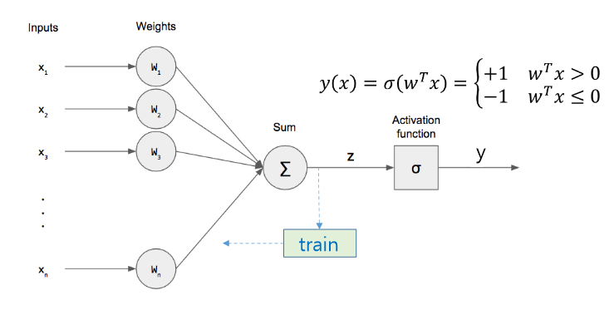

Error function



Gradient descent to minimize 

, 

|  |  |  |
| --- | --- | --- |
|  | **y=1** | **y=-1** |
| **t=1** | TP | FN |
| **t=-1** | FP | TN |

Accuracy = 

precision = 

recall = 

2. Java -> c++(with Eigen)

주어진 perception_main.cpp, perceptron.cpp, perceptron.h 파일을 실행시켜보고,

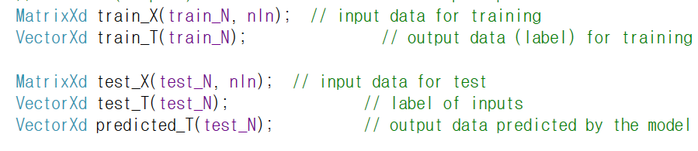이 코드들을 Eigen을 이용하여 구현하도록 수정하였다.

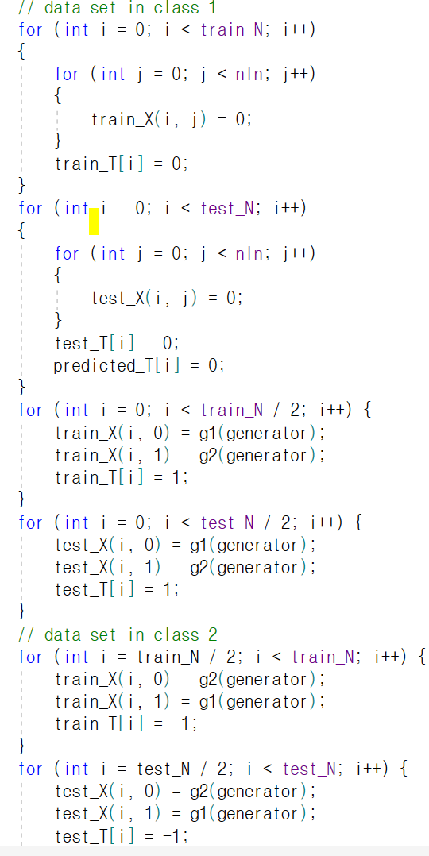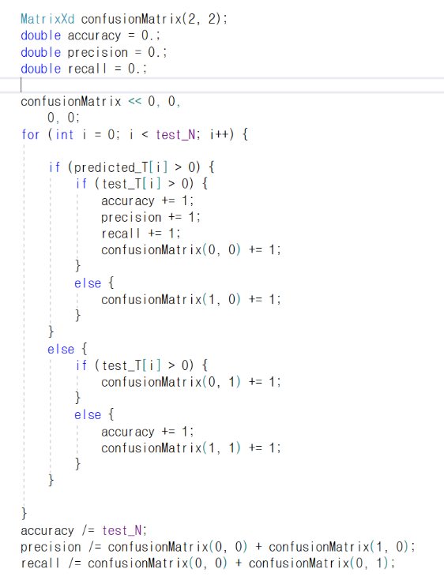

**Eigen을 사용하지 않은 결과->**

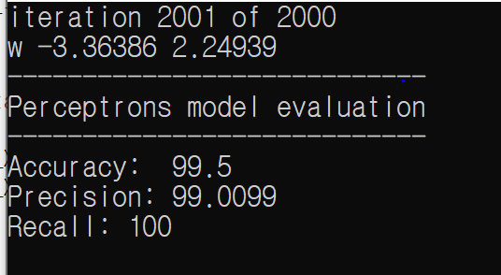

**Eigen을 사용한 결과->**

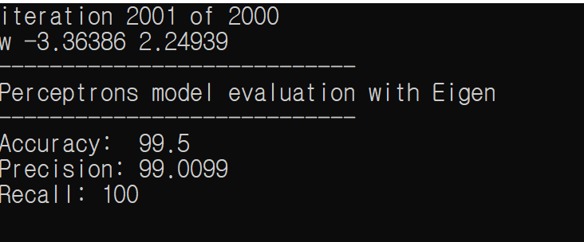

위와 같이 동일한 결과를 얻을 수 있었다.